PRESSEMITTEILUNG 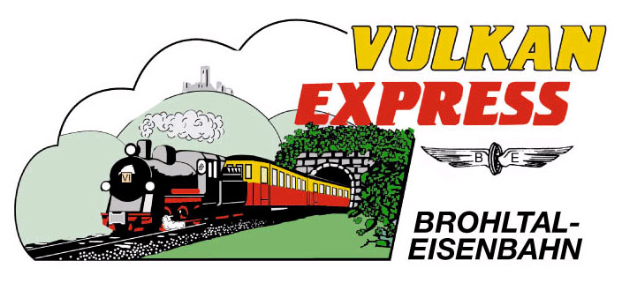
Brohl-Lützing, 26.05.2020

Fahrrad-Ausflug mit dem „Vulkan-Expreß“
Im Zug bergauf, auf dem Rad bergab zu Rhein, Mosel und Ahr

Der „Vulkan-Expreß“ der Brohltalbahn ist der ideale Zubringer zu einer Radtour von den Eifelhöhen hinab zu Mosel, Rhein oder Ahr! 400 Höhenmeter überwindet der kleine Zug an jedem Wochenende und an Feiertagen auf seiner Fahrt von Brohl-Lützing am Rhein bis zum Tourenstart am Bahnhof Engeln. Über die Online-Buchungsplattform der RadBusse (ehemals RegioRadler) können Stellplätze ab sofort wieder kostenlos reserviert werden.
Radtouren ab Engeln: Das Rad rollt von selbst!
Die Fahrradmitnahme in den Zügen der Brohltalbahn ist außerordentlich beliebt: Während man mit dem „Vulkan-Expreß“ sein Rad bergauf bringen lässt, genießt man im Anschluss in fast alle Richtungen angenehme Talfahrten in erholsamer Eifellandschaft abseits der Massen.
Vom Zielbahnhof Engeln führen interessante Radtouren auf Wirtschaftswegen und wenig befahrenen Straßen in Richtung Rhein, Mosel und Ahr – und dies überwiegend bergab!
Eine der reizvollsten Touren ist eine Panoramatour mit ca. 29 km Länge von Engeln ohne große Steigungen über die Eifelhöhen mit Aussicht auf Burg Olbrück und Fernblicken bis hin zum Siebengebirge. Am Waldgut Schirmau und am Rodder Maar entlang führt die Route zurück bis Brohl am Rhein. Wer es beschildert und besser ausgebaut mag, wählt den Brohltal-Radweg für seinen Rückweg.
Eine mit 55 km längere Route zum Rhein führt von Engeln durch das Nettetal entlang der Volkesfelder Heilquelle und Schloss Bürresheim nach Mayen. Dort wird der Vulkanradweg über Mendig nach Andernach erreicht. In Mayen kann man zudem den Abzweig zur Mosel wählen: Über ehemalige Bahntrassen geht es bis zum Bahnhof Hatzenport.
Auch zur Ahr geht es überwiegend bergab: Durch das idyllische Kesselinger Tal radelt man auf schwach befahrenen Sträßchen gen Ahr, die nach 21 km bei Ahrbrück erreicht wird. Hier bietet sich die Weiterfahrt auf dem Ahrtal-Radweg an oder aber der Umstieg in die Ahrtalbahn.
Diese und weitere Tourenvorschläge mit Karten, Fotos, GPS-Tracks und Beschreibungen hat die Brohltalbahn im Internet unter www.vulkan-express.de/fahrplan/fahradmitnahme zum Herunterladen und Ausdrucken zusammengestellt.
Fahrrad-Reservierung und –mitnahme kostenlos
Die Fahrradmitnahme im „Vulkan-Expreß“ ist seit jeher kostenlos! Reservieren kann man seinen Stellplatz im Gepäckwagen nun wieder online über das Internet-Portal der RadBus-Linien. Unter www.radbusse.de ist auch die Brohltalbahn zu finden und in wenigen Schritten gebucht: Hierzu einfach Abfahrts- und Zielbahnhof sowie den Reisetag eingeben, eine Fahrt im Fahrplan auswählen und bestätigen. Die Reservierung für Fahrten auf der Brohltalbahn ist kostenlos! Die Fahrkarten für die Personen sind, wie gewohnt, am Fahrkartenschalter in Brohl oder, bei Zustieg an allen anderen Stationen, direkt beim Schaffner erhältlich. Eine einfache Bergfahrt auf der Gesamtstrecke ist für 12,00 Euro zu haben.
Für die Anreise nach Brohl wird die stündlich zwischen Köln/Bonn und Koblenz/Mainz verkehrende Mittelrheinbahn (RB 26) mit den attraktiven Fahrscheinangeboten der Verkehrsverbünde VRM und VRS empfohlen. Fahrräder fahren in allen Zügen in Rheinland-Pfalz kostenlos mit.
Weitere Informationen und Buchungen unter www.vulkan-express.de, buero@vulkan-express.de und Tel. 02636-80303.

Interessengemeinschaft Brohltal-Schmalspureisenbahn e.V.
Kapellenstraße 12
56651 Niederzissen
Telefon 02636-80303
Telefax 02636-80146
E-Mail: buero@vulkan-express.de
www.vulkan-express.de
Facebook: “Brohltalbahn / Vulkan-Expreß”

